Kraków dnia: 2024-08-30
Akademia Górniczo - Hutnicza
im. Stanisława Staszica w Krakowie
Dział Zamówień Publicznych
Al. Mickiewicza 30
30-059 Kraków

WYKONAWCY
ubiegający się o zamówienie publiczne

WYJAŚNIENIA TREŚCI SWZ (7) i ZMIANA SWZ
Dotyczy: postępowania o udzielenie zamówienia publicznego, prowadzonego w trybie: przetarg nieograniczony pn. ”Rozbudowa z przebudową i remont kapitalny budynku domu studenckiego DS7 "Zaścianek" przy ul. Rostafińskiego 4 w Krakowie - DE-dzp.272-379/24” – znak sprawy DE-dzp.272-379/24.
Zamawiający, Akademia Górniczo-Hutnicza im. Stanisława Staszica w Krakowie, działając na podstawie art. 135 ust. 6 ustawy z dnia 11 września 2019 r. Prawo zamówień publicznych (Dz.U. 2023.1605 ze zm.), udostępnia poniżej treść zapytań do Specyfikacji Warunków Zamówienia (zwanej dalej ”SWZ”) wraz z wyjaśnieniami:
Treść zapytań brzmi następująco:
1. Prosimy o podanie ilości nawiewników okiennych. Zgodnie z zapisem w zestawieniu stolarki okiennej „2szt/okno – zgodnie z wytycznymi branży wentylacyjnej” Natomiast w branży wentylacyjnej brak wytycznych.
Odpowiedź:
Na rzutach projektu instalacji wentylacji naniesiono lokalizację nawiewników okiennych oraz ich wydajność.

2. Prosimy o informację czy żaluzje mają być na szerokość okna czy też na szerokość pokoju analogicznie jak np. DS. Bonus
Odpowiedź:
Zamawiający informuje, że żaluzje mają być na szerokość pokoju - zgodnie z przedmiarem.

3. W zestawieniu do dokumentacji wentylacji mechanicznej jest rozbieżność w typach wentylatorów:
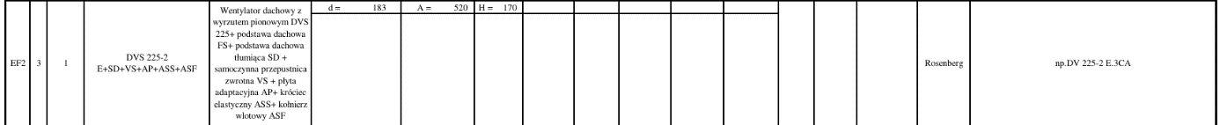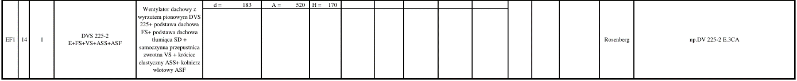
Różnica dotyczy braku litery „S” w oznaczeniach (w kolumnie Uwagi są tylko oznaczenia DV) czyli zastosowanie izolacyjności akustycznej wentylatorów. Uprzejmie prosimy o jednoznaczne doprecyzowanie dokładnych typów wentylatorów.

Odpowiedź:
Należy zastosować wentylatory DVS z izolacyjnością akustyczną.

4. W projekcie technologii węzła cieplnego, znajduje się by-pas do wykonania dezynfekcji chemicznej (opcja):
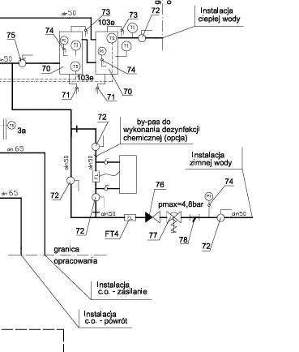
Prosimy uprzejmie o potwierdzenie, że wykonanie by-pasu jest poza zakresem wyceny.

Odpowiedź:
By-pas jest w zakresie przedmiotu zamówienia. Generator dwutlenku chloru jest w zakresie przedmiotu zamówienia. Parametry generatora dwutlenku chloru:
Parametry chloratora:
- model : zintegrowany i możliwości przenoszenia
- zakres pracy: 0,02 – powyżej 25 m3 / h
- max. stężenie ClO2 : 3,5 g/dm3
- max. ciśnienia: wlot 6 bar, wylot 10 bar
- napięcie zasilające: 230 V / 50 Hz
- moc urządzenia: ÷ 100 W
- max. temp. robocza: 30° C
- podłączenie do instalacji: ½”
- objętość reaktora: 5 dm3
- objętość pojemnika magazynowego: zintegrowany 60 dm3
wraz z wodomierzem impulsowym DN 40.

5. Prosimy o potwierdzenie, że w zakresie technologii wymiennikowni należy wycenić instalację po stronie „niskich” oraz „wysokich” parametrów wraz z dostawą i montażem kompaktowych węzłów ciepła.
Odpowiedź:
W zakresie technologii wymiennikowni jest instalacja po stronie „niskich” i „wysokich” parametrów wraz z dostawą i montażem kompaktowych węzłów cieplnych.

6. Podany w zestawieniu materiałów model zestawu hydroforowego „zestaw hydroforowy na cele pożarowe np. SIBoost Smart 1 Helix VE604” nie posiada certyfikatu CNBOP, co jest niezgodne z obowiązującymi przepisami. Prosimy o potwierdzenie, że należy uwzględnić zestaw hydroforowy z certyfikatem.

Odpowiedź:
Zamawiający udzielił już odpowiedzi na to pytanie w odpowiedzi na pytanie w Wyjaśnieniach treści SWZ 4 z dnia 23.08.2024 (pismo z dnia 22.08.2024 roku).

7. Czy w ofercie należy uwzględnić instalację pompy ciepła - jeśli tak to proszę o podanie parametrów technicznych (wykaz urządzeń)"?
Tak należy uwzględnić pompę ciepła o parametrach:
LN - Wersja wyciszona
A43N - zasilanie elektryczne 400/3+N/50
SERI - RS485 Interfejs szeregowy
RMMT - Przekaźnik maksymalnego i minimalnego napięcia
SMDX-Smartlink DX
AG - Amortyzatory gumowe
VASC - Taca skroplin kondensatu
RAV - Grzałka przeciw zamrożeniowa tacki skroplin

Czynnik chłodniczy R410A
Minimalna regulacja mocy jednostki % 38
Wymagany stopień regulacji % 100
Warunki: Tryb chłodzenia
Temperatura parowania °C 6.0
Temperatura powietrza zewnętrznego °C 35.0
Wysokość geograficzna npm m 0
Wydajność: Tryb chłodzenia
Wydajność: Tryb chłodzenia
Wydajność chłodzenia kW 30.0
Moc pobierana przez sprężarki kW 8.1
Całkowity pobór mocy (A1) kW 9.4
EER 2.99
Przepływ powietrza m3/h 17800
Statyczne ciśnienie dyspozycyjne 0
Moc pobrana przez wentylatory kW 0.67
Pobór prądu przez wentylatory A 2.50
Poziomy głośności
Lw_tot CHŁODZENIE (4) dB(A) 74
Lp_tot CHŁODZENIE (5) dB(A) 43
Warunki: Tryb grzania
Temperatura skraplania °C 45.0
Temperatura powietrza zewnętrznego °C -15.0
Wydajność: Tryb grzania
Wydajność grzewcza kW 19.5
Moc pobierana przez sprężarki kW 7.8
Całkowity pobór mocy (A1) kW 9.1
COP 2.14
Przepływ powietrza m3/h 17800.0
Statyczne ciśnienie dyspozycyjne 0.0
Moc pobrana przez wentylatory kW 0.67
Pobór prądu przez wentylatory A 2.50
Sprężarki
typ Inverter
Ilość 1
Obiegi chłodnicze 1
Całkowite napełnienie olejem 2.8
Całkowita ilość ładunku czynnika chłodniczego (R1) kg 12.5
Wentylatory
Ilość 2
Nominalna pobrana moc kW 0.67
Nominalny pobór prądu A
Wymiary
Długość mm 1306
Szerokść mm 780
Wysokość mm 1585
DANE ELEKTRYCZNE (obliczenia teoretyczne)
Zasilanie elektryczne V/ph/Hz 400/3N~/50 ±10%
Zasilanie obwodu sterowania V/ph/Hz 230/1~/50
Moc elektryczna
Maksymalna pobrana moc (E1) kW 13.37
Maksymalny prąd przy rozruchu -LRA A 24.6
Maksymalny pobierany prąd - FLA A 24.6

Na przykład -Jednostka Epsilon Echos + LE LN HP Model 30 lub równowazna

CENTRALA WENTYLACYJNA
o parametrach:
Wielkość 020
Gęstość powietrza 1,200 kg/m³
Przepływ powietrza nawiewanego 5 890 m³/h
Strata ciśnienia statycznego Kanał z czerpni 0 Pa
Kanał nawiewny 300 Pa
Przepływ powietrza wywiewanego 5 310 m³/h
Strata ciśnienia statycznego Kanał wywiewny 300 Pa
Kanał wyrzutowy 0 Pa
Dane klimatyczne Krakow, Poland
Weather station, reference KRAKOW BALICE, Poland
Obliczeniowa temperatura zewnętrzna, lato 32,0 °C
Obliczeniowa wilgotność zewnętrzna, lato 45 %
Obliczeniowa temperatura zewnętrzna, zima -15,0 °C
Obliczeniowa wilgotność zewnętrzna, zima 100 %
Temperatura nawiewu, lato 20,0 °C
Temperatura nawiewu, zima 22,0 °C
Główne Dane Wydajności
Moc właściwa wentylatora SFPv 1,91 kW/(m³/s)
Sprawność temperaturowa nawiewu (wg. Termometru suchego), zima 77,5 %
Klasa Efektywności Energetycznej Eurovent Summer: A+⮎ 2020 Winter: A+ 2016
Eurovent; Fs_Pref: Summer: 0,90 Winter: 0,90
Zgodność z Rozporządzeniem Komisji UE nr 1253/2014 Zgodny 2018
Obudowa
Budowa Bezszkieletowy, z izolacją z wełny mineralnej, obustronnie pokryty blachą
Panele Grubość 52mm w tym blacha grubości 1mm na zewnątrz i wewnątrz, o zewnątrz pomalowana farbą w kolorze szarym
Klasa izolacyjności termicznej T2
Klasa wpływu mostków cieplnych TB2
Klasa szczelności obudowy L1(M) / L2(R) zgodnie z EN 1886:2007 przy -400 Pa i +700 Pa
Wytrzymałość mechaniczna obudowy D1(M)
Hygiene Compliant with the requirements of VDI 6022
Materiał izolacji Version F, casing 3: Standard
Podłączenia elektryczne
3-fazy, 5-żył, 400 V-10/+15%, 50 Hz, 10 A
na przykład GOLD F PX lub równoważna

8. Prosimy o uzupełnienie zestawienia stolarki okiennej o okna O10 oraz O11.
Odpowiedź:
Zamawiający udzielił już odpowiedzi na to pytanie w odpowiedzi na pytanie nr 1 w Wyjaśnieniach treści SWZ 3 z dnia 23.08.2024 (pismem z dnia 22.08.2024 roku).

9. W przedmiarze instalacji sanitarnych niektóre pozycje przedmiarowe opisano na czerwona jako „zrobione”.

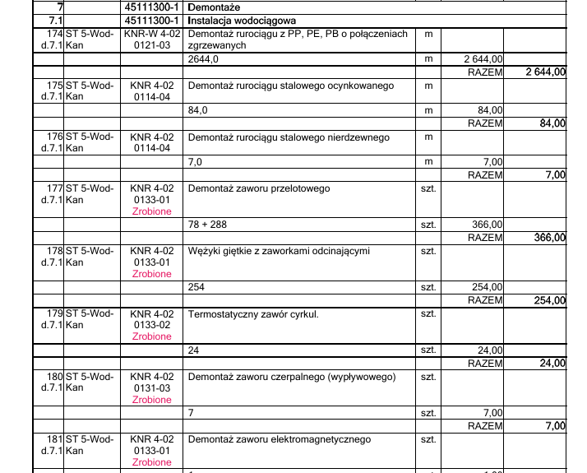
Prosimy o informację czy prace te zostały już wykonane i są poza zakresem GW?

Odpowiedź:
Pozycje przedmiarowe opisane na czerwona jako „zrobione” są w zakresie wykonawcy – zapis techniczny kosztorysanta proszę pominąć.

10. W przedmiarach robót brak ilości dotyczącej pozycji malowania ścian – prosimy o uzupełnienie przedmiaru, bądź podanie ilości jaką należy uwzględnić.
248 d.12 | KNR 2-02  1505-07 | Dwukrotne malowanie farbami lateksowymi powierzchni wewnętrznych - suchych tynków z gruntowaniem - farba lateksowo-akrylowa półmat wg projektu - ściany (kolor do ustalenia) | m2

Odpowiedź:
Zgodnie z przedmiarem 1 285,62m2

11. Prosimy o informację czy w poniższej pozycji ujęte zostały również tapety w pokojach, czy też dotyczy to jedynie tapet na korytarza a tapety w pokojach należy doliczyć jako osobna pozycja.
251 d.12 | KNR-W 2-  02 1520-02 | Tapetowanie ścian tapetą z włókna szklanego wg projektu | m2

Odpowiedź:
Pozycja dotyczy tapetowania ścian z włókna szklanego do malowania w korytarzach i klatce schodowej. Tapety w pokojach należy doliczyć jako osobna pozycja.
4,3 * 2,4 * 30 * 4 = 1 238,4m2

